Муниципальное бюджетное общеобразовательное учреждение Мирнинская средняя общеобразовательная школа
ПРИКАЗ ст. Мирная
12.03.2024 г. № 33
«О приеме заявлений на зачисление в 1-ые классы 2024-2025 учебного года»
В соответствии со статьей 9 Федерального закона от 29 декабря 2012 года № 273-ФЗ « Об образовании в Российской Федерации», приказом Министерства образования и науки Российской Федерации от 02 сентября 2020 г. № 458 «Об утверждении порядка приема граждан на обучение по образовательным программам начального общего, основного общего и среднего общего образования», постановлением администрации муниципального района «Оловяннинский район» от 07 марта 2024 года № 67 «О закреплении подведомственных территорий муниципального района «Оловяннинский район» за муниципальными общеобразовательными учреждениями», постановлением администрации муниципального района «Оловяннинский район» от 27 апреля 2016 года № 164 « Об утверждении административного регламента по предоставлению муниципальной услуги «Зачисление в образовательное учреждение», в целях упорядочения приема граждан в общеобразовательные организации, расположенные на территории муниципального района «Оловяннинский район» и учета детей, подлежащих обязательному обучению в общеобразовательных учреждениях, реализующих образовательные программы начального общего, основного общего и среднего общего образования и приказом Муниципального казенного учреждения районный комитет по образованию и делам молодежи администрации муниципального района «Оловяннинский район» № 71от 07 марта 2024г.
ПРШСАЗЫВАЮ:
- Начать прием заявлений (в очной или заочной форме) в первый класс для граждан, проживающих на закрепленной за ОУ территорией с 1 апреля 2022 года с регистрацией заявления в электронном виде АИС Е-услуги в соответствии с регламентом и инструкциями. Завершить прием заявлений 30 июня 2022 года.
- Ответственной за прием заявлений в первый класс, назначить секретаря школы Васееву Наталью Сергеевну.
- Ответственной за размещение информации о приеме в первый класс на официальном сайте учреждения в сети Интернет и информационном стенде, назначить Литвинцеву Альбину Александровну.
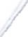
- Контроль за исполнением данного приказ оставляю за собой.
Директор школы
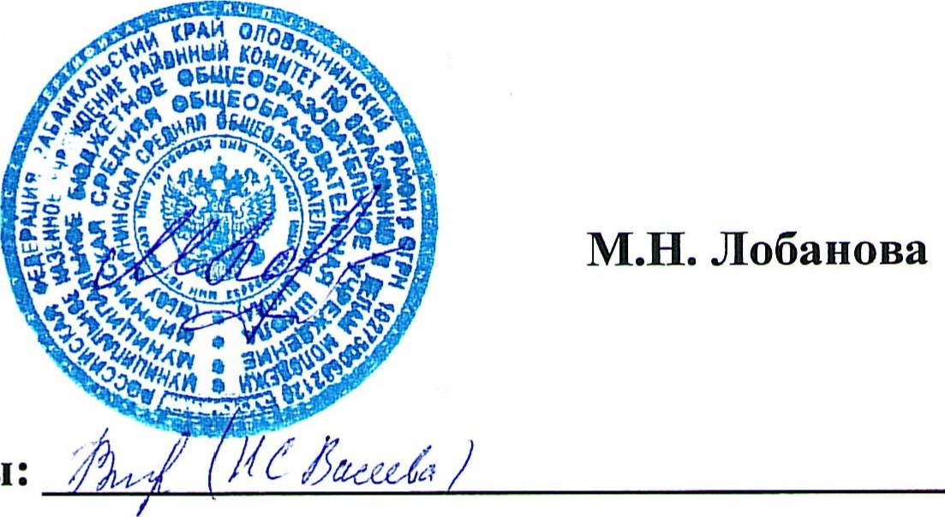
С приказом ознакомлены:

